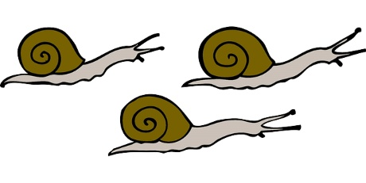
Die kleine Schnecke

Es lebte eine kleine Schnecke
In der grünen Hecke
Dort spielte sie recht munter
Mit den Brüdern rauf und runter
Im Schneckentempo hoch aufs Blatt
Dort frassen sie sich alle satt.

Doch eines Tages bei Sonnenschein
Blickt sie auf und findet es gemein
Als Schnecke nur am Boden zu sein
Hoch in der Luft ist es sicher fein
Dort ist es hell und die Blätter licht
Ganz anders als hier im Dämmerlicht.

Warum nur soll ich unten bleiben
wo unter Laub die Pflanzen keimen
Ich werd‘ mich an die Äste schmiegen
Dort oben, wo die Vögel fliegen
Hinauf zum Himmel will ich klettern
Und dort schlafen mit dem Abendstern

Die Schnecke klettert so hoch sie kann
Vom ersten Zweig zum Nächsten, und dann ...
Können die Wünsche rasch vergehen
Rutscht man aus und keiner hat´s gesehen
Die kleine Schnecke fällt tief runter
Zum Glück bleibt sie gesund und munter

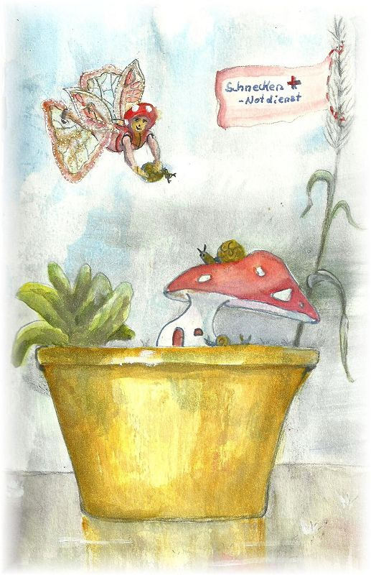
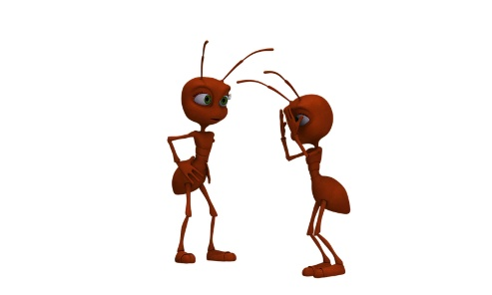
Doch der Ort ist fremd und sie allein
Sie möchte nur noch zu Hause sein!
Zwei Ameisen finden sie ganz matt
Gefressen hat sie heut noch kein Blatt
Die Beiden fühlen sich berufen
Den Schneckennotdienst anzurufen

Eine Waldfee mit roter Haube
Fragt´s Schnecklein nach seinem Zuhause
Nimmt es auf den Arm, an ihre Seite
Zeigt ihm beim Heimflug des Himmels Weite
Doch das Schnecklein will nur noch Heim
Möchte rasch bei seinen Brüdern sein

So lebte die kleine Schnecke
Wieder in der grünen Hecke
Sabine Steinhage

